**Épreuve orale de contrôle en SVT non spécialité**  **Sujet N° 36**   
Temps de préparation : 20 minutes

Durée de présentation orale : 20 minutes

Le candidat traitera les **deux questions.** Il est possible d’utiliser des feuilles de brouillon durant la préparation, mais la présentation se fera **oralement**.

L’examinateur posera des questions complémentaires durant les échanges.

La note sur **20 points** prendra en compte pour moitié les **connaissances** et pour moitié le **raisonnement** à partir de **l’exploitation des documents**.

**Question 1 :**

L’ESF (Établissement Français du Sang) cherche à savoir si le sang d’un donneur peut être utilisé pour une transfusion. Pour éviter une éventuelle contagion, on recherche entre autres si cet individu a été récemment en contact avec le virus de l’hépatite B. Pour cela, on cherche à identifier les anticorps spécifiques que l’organisme aurait pu produire en réponse à une infection, en réalisant un test ELISA.

Document 1 : Principe du test ELISA

Le test ELISA (*Enzyme Linked ImmunoSorbent Assay*) est un test immunologique destiné à détecter et/ou doser les anticorps dans un liquide biologique. Dans cette technique de dosage, les puits d’une microplaque sont tapissés avec une molécule spécifique du virus de l’hépatite B. La solution à tester est ensuite déposée dans les puits de la microplaque et si l’anticorps recherché est présent il va se lier à la molécule spécifique du virus. Un premier lavage est réalisé. Un deuxième anticorps, l'anticorps traceur, capable de se lier à l’anticorps recherché, est alors ajouté dans le puits. Un deuxième lavage permet d’éliminer les anticorps traceurs non fixés. L'anticorps traceur est couplé à une enzyme. On ajoute enfin une molécule incolore qui conduit à la formation d'un produit coloré si l’enzyme est présente.

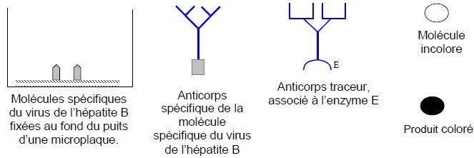

Document 2 : Résultats du test

|  |  |
| --- | --- |
|  | **1** : puits incolore correspondant au test du sang d’un individu non infecté  **2** : puits coloré correspondant au test du sang d’un individu infecté par le virus de l’hépatite B  **3** : puits coloré correspondant au test du sang de l’individu donneur à tester |

*(d’après Bac S.V.T.Asie 2013)*

**- Réalisez le schéma d’interprétation des résultats des puits 1 et 2 en utilisant les symboles proposés dans le document 1, puis dites si l’ESF peut utiliser le sang du donneur en justifiant votre préconisation.**

**- Présentez à l’aide de vos connaissances les cellules qui sont à l’origine de la production d’anticorps.**

**Question 2 :**

Un granite formé dans les chaines de subduction ou de collision présente dès lors qu’il est mis en surface une altération.

Document 1 : Action de l’eau sur quelques minéraux

* Hydrolyse du feldspath orthose

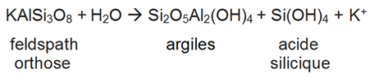

* Hydrolyse de la biotite (mica noir)

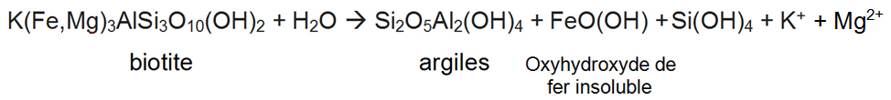

*Les équations ne sont pas équilibrées.*

Document 2 : Schéma d’un granite altéré



*(d’après www.jpb-imagine.com)*

Document 3 : Composition en ions de l’eau de pluie et d’une eau de source (exprimée en mg.L-1)

|  |  |  |  |  |  |  |
| --- | --- | --- | --- | --- | --- | --- |
|  | **Na+** | **K+** | **Ca2+** | **Mg2+** | **HCO3-** | **SO42-** |
| **Eau de pluie** | 1.9 | 0.3 | 1.4 | 0.3 | traces | 2.1 |
| **Eau de source** | 7.1 | 1.9 | 5.9 | 0.8 | 21.3 | 5.1 |

**A partir de l’exploitation des documents, expliquez comment l’eau contribue à la disparition des reliefs.**